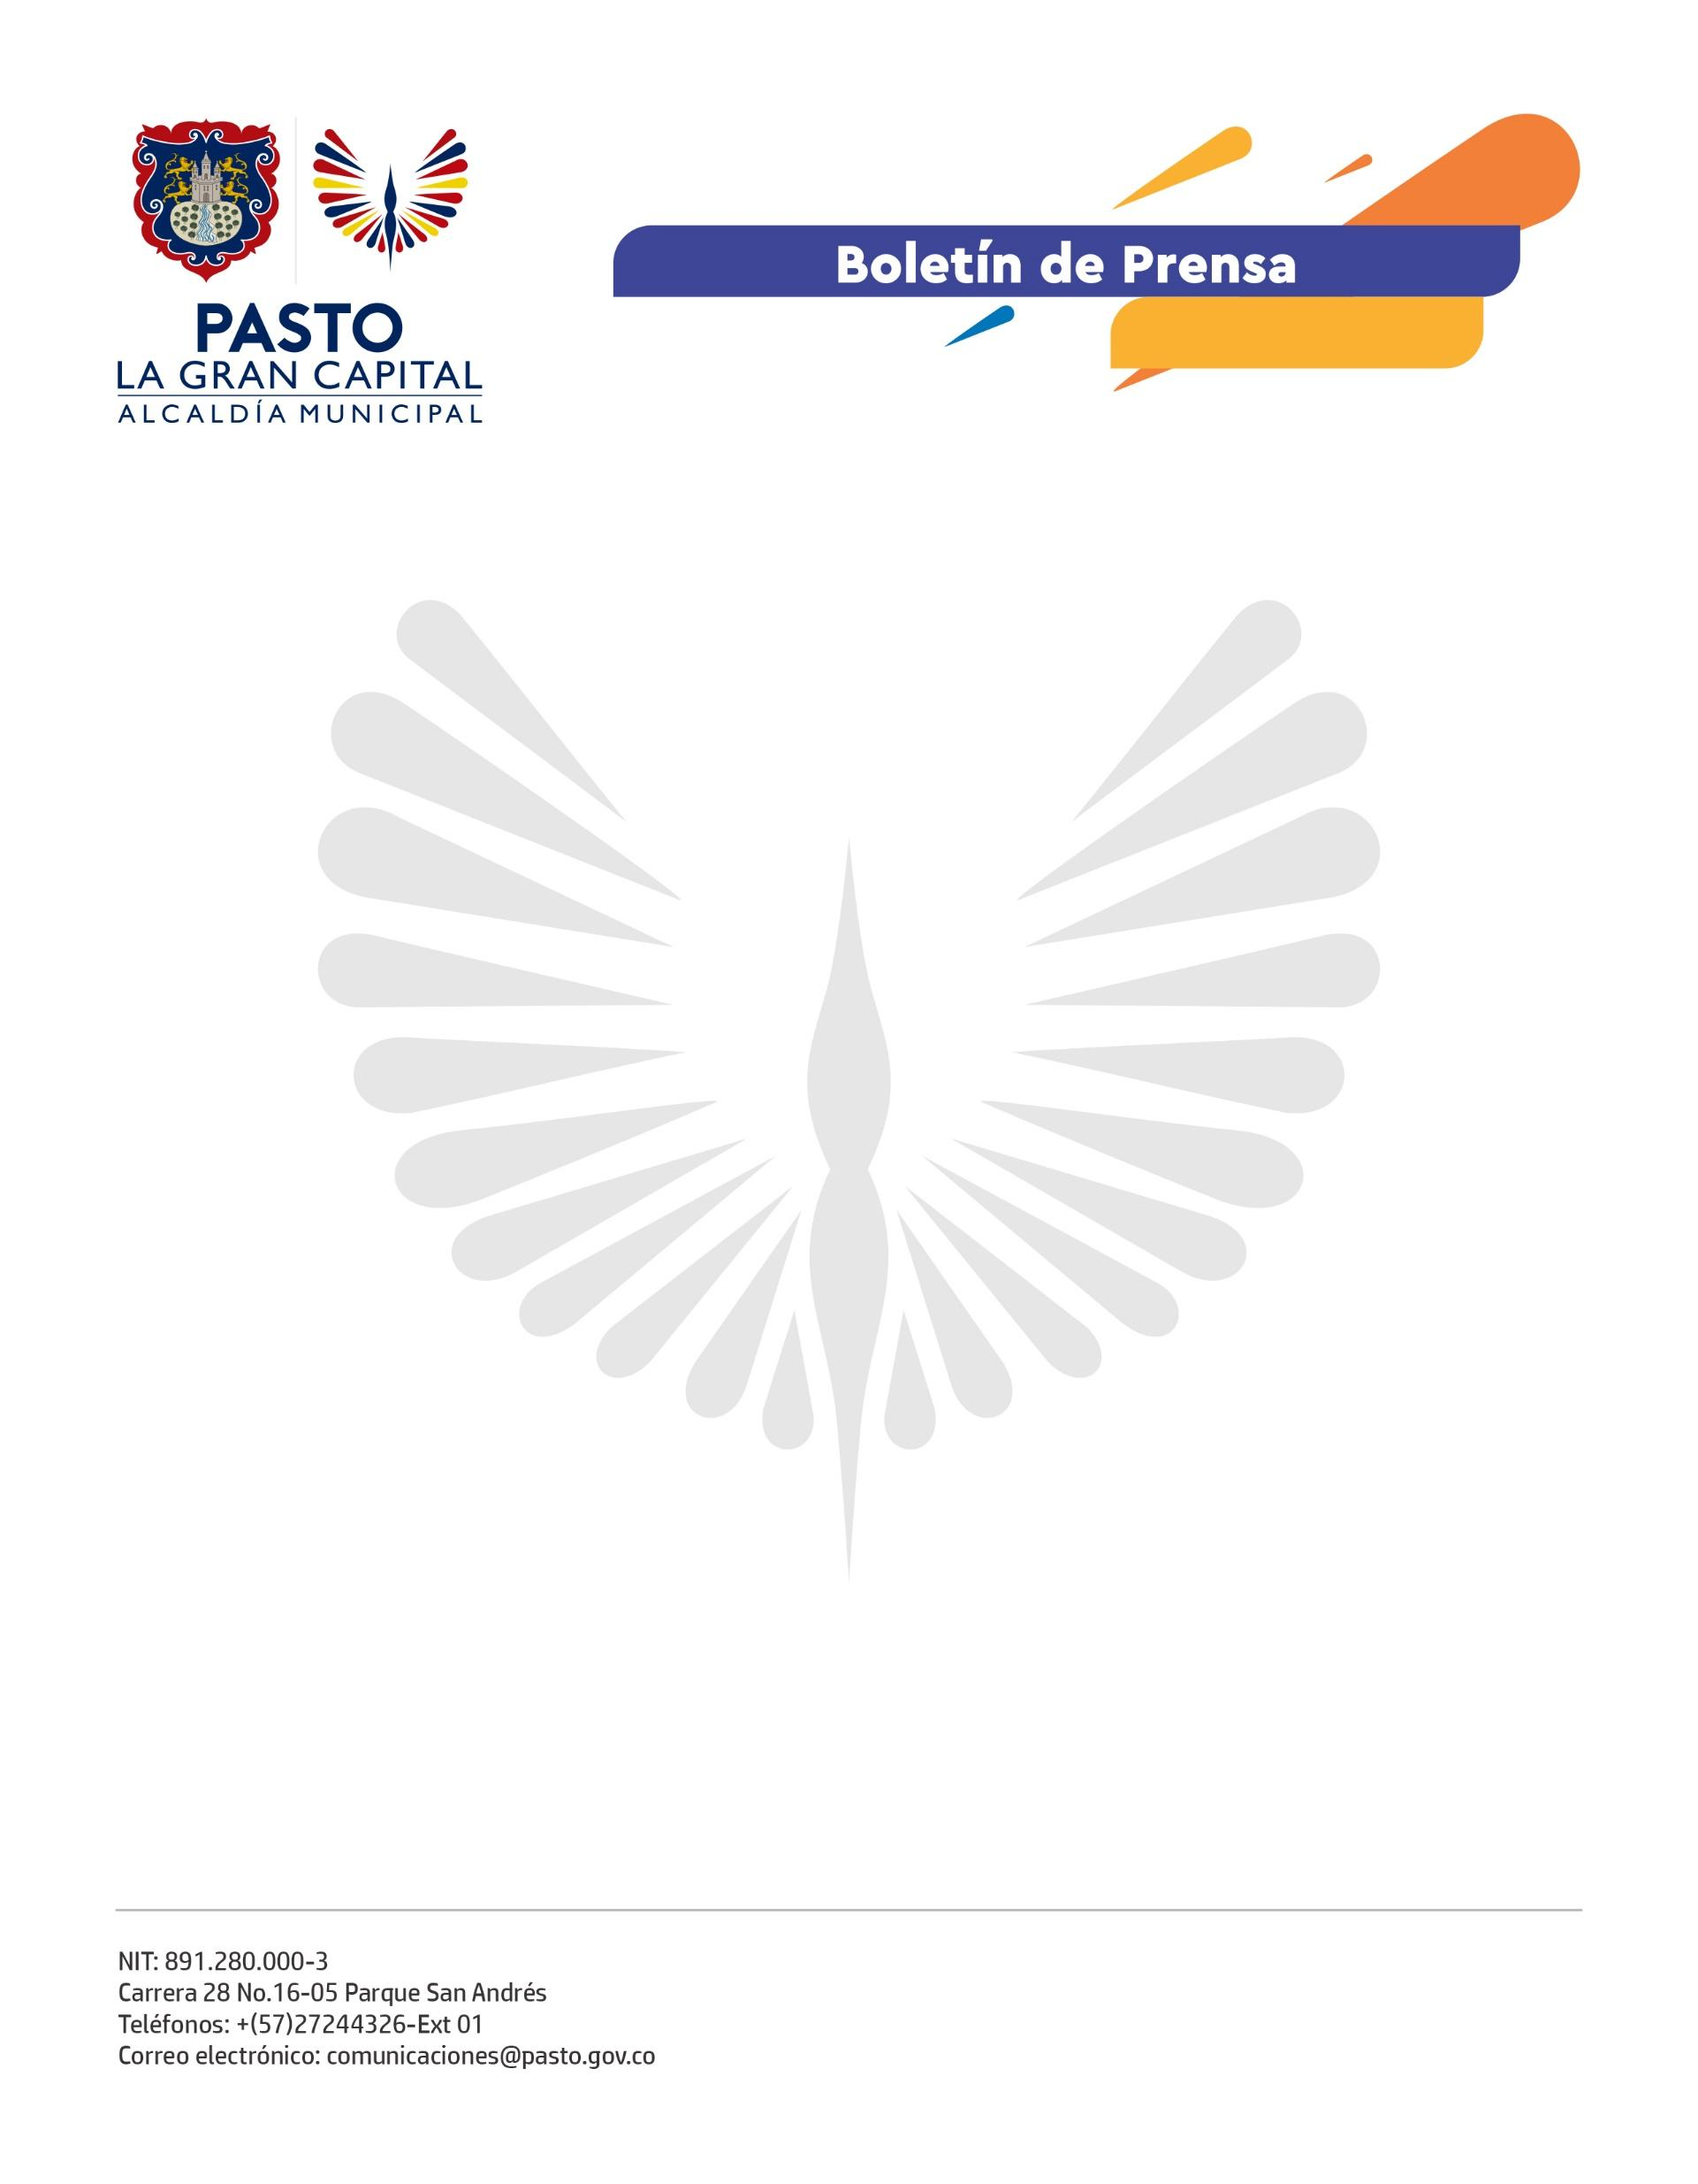
No. 192
7 de abril de 2022

ALCALDÍA DE PASTO Y PDT NARIÑO AVANZAN EN LA CONSOLIDACIÓN DE LA ESTRATEGIA DE INTERNACIONALIZACIÓN ‘PASTO, CONECTADO AL MUNDO’

Con éxito se desarrollan las reuniones sectoriales para el proceso de formulación de la Estrategia de Internacionalización del Municipio de Pasto; en esta oportunidad, el encuentro se realizó con actores del sector rural del corregimiento de El Encano.

Este es un proceso liderado por la Alcaldía de Pasto y apoyado por PDT Nariño, con la financiación del Fondo Europeo para La Paz y AECID.

“La Alcaldía de Pasto, en convenio con PDT Nariño y con la participación de la ciudadanía, viene construyendo la Estrategia de Internacionalización ‘Pasto, Conectado al Mundo’ 2020-2023, a través de encuentros territoriales con líderes potenciales para proyectar el territorio a nivel nacional e internacional y contribuir a mejorar la calidad de vida y movilizar el desarrollo”, resaltó la representante de la Oficina de Asuntos Internacionales, Ángela Delgado.

El objetivo de este ejercicio participativo fue priorizar los procesos que se van a visibilizar a nivel nacional e internacional, avanzar en la construcción de una agenda estratégica para Pasto y recopilar ideas del sector rural que sean susceptibles para la Cooperación Internacional.

“La Estrategia de Internacionalización es una oportunidad importante para el corregimiento de El Encano porque nos permite visibilizarnos como un epicentro turístico, seguir potenciando el turismo rural y fortalecer la sostenibilidad y sustentabilidad de la Laguna de la Cocha como reserva natural que nos conecta con la vida”, afirmó la coordinadora del proyecto Guardianes del Quilinsa, Marcela Narváez.

En estos encuentros sectoriales se han dado cita representantes de los sectores cultural, deportivo, económico, institucional, mujeres, población diversa y sociedad civil, quienes son los principales actores de transformación y dinamización de los aspectos sociales y económicos en La Gran Capital.

